**成都信息工程大学**

**数据库设计说明书**

目 录

1 工程实践题目 1

2 数据需求 1

3 概念模型设计 1

3.1 各实体及其属性的局部E-R图 1

3.2 全局E-R图 3

4 逻辑结构设计 3

5 总体模型 3

5.1 总模型图 3

5.2 数据表 4

5.2.1 表列表 4

6 表信息 4

6.1 用户表 4

6.2 管理员表 5

6.3 电影表 5

6.4 订单表 5

6.5 心愿单表 6

7 课程设计组成员分工和组内评分 6

# 工程实践题目

电影票购票系统

# 数据需求

系统处理对象是普通网民，后台管理员和电影信息，以及与其相关的基本信息，主要内容是电影的订单、心愿单信息。在通用电影库的信息处理中主要涉及几下几个方面的信息：

1. 用户信息(user):账号，密码
2. 电影信息（movie）:电影名字，上映日期，价格，数量，详情
3. 管理员信息（manager）：管理员账号，密码
4. 订单信息（order）：订单流水号，电影名字，用户名字，时间，座位号
5. 心愿单（wishlist）：用户名账号，电影名字

# 概念模型设计

# 各实体及其属性的局部E-R图

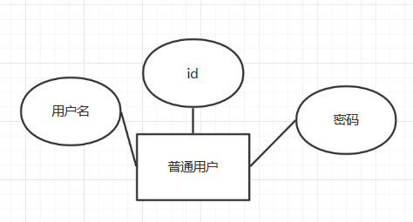

图1 用户实体及其属性图

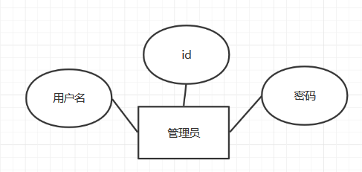

图2 管理员实体及其属性图

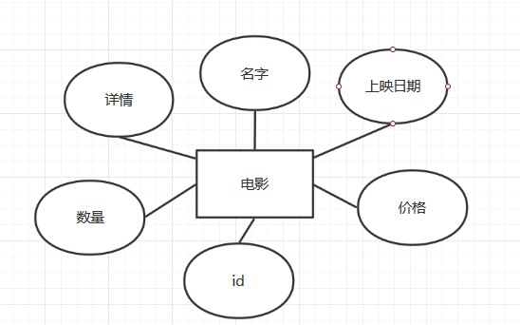

图3 电影实体及其属性图

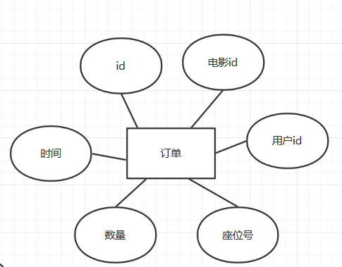

图4 订单实体及其属性图

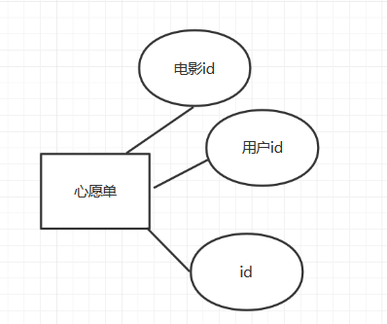

图5 管理员实体及其属性图

# 全局E-R图

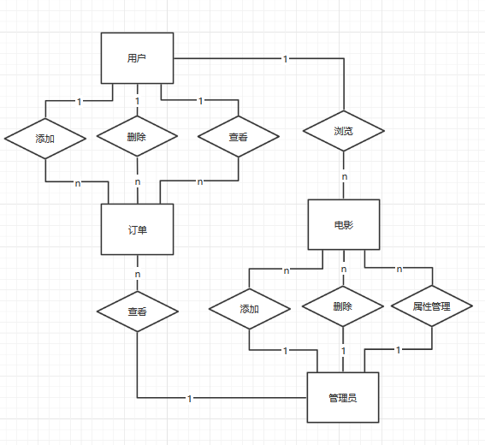

图3 通用试题库系统全局E-R图

# 逻辑结构设计

1. 用户（id，用户名，密码）
2. 电影（id，电影名，上映日期，价格，数量，详情）
3. 管理员（id，管理员账号，管理员密码）
4. 心愿单表（id，电影id，用户id）
5. 订单表（id，用户id，电影id，座位号，座位数量，购买时间）

# 总体模型

# 总模型图

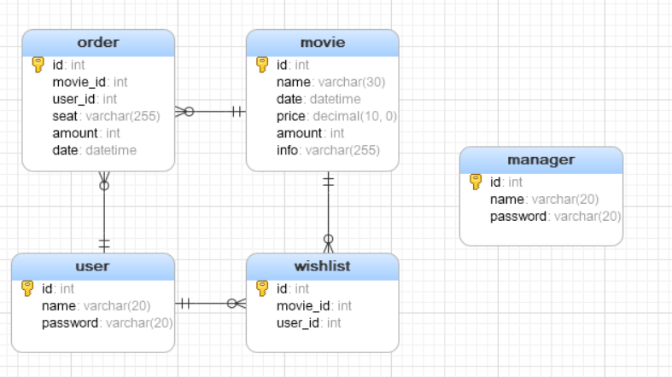图4 总模型图

# 数据表

# 表列表

表1 表清单

|  |  |  |  |
| --- | --- | --- | --- |
| **序号** | **中文名称** | **物理表名** | **备注** |
| 1 | user | 用户表 | 用户信息 |
| 2 | manager | 管理员表 | 管理员信息 |
| 3 | movie | 电影表 | 电影信息 |
| 4 | order | 订单表 | 订单信息 |
| 5 | wishlist | 心愿表 | 心愿单信息 |

# 表信息

# 用户表

表2 用户表

|  |  |  |  |  |  |  |  |
| --- | --- | --- | --- | --- | --- | --- | --- |
| **中文名称** | | 用户表 | | | | | |
| **物理表名** | | user | | | | | |
| **主键** | | id | | | | | |
| **业务主键** | | 无 | | | | | |
| **字段列表** | | | | | | | |
| **序号** | **中文名称** | | **列名** | **数据类型** | **主键** | **非空** | **外键** |
| 1 | 用户id | | id | int(11) | 是 | 是 | 否 |
| 2 | 用户名 | | name | varchar(50) | 否 | 否 | 否 |
| 3 | 密码 | | password | varchar(50) | 否 | 否 | 否 |

# 管理员表

表3 管理员表

|  |  |  |  |  |  |  |  |
| --- | --- | --- | --- | --- | --- | --- | --- |
| **中文名称** | | 管理员表 | | | | | |
| **物理表名** | | manager | | | | | |
| **主键** | | id | | | | | |
| **业务主键** | | 无 | | | | | |
| **字段列表** | | | | | | | |
| **序号** | **中文名称** | | **列名** | **数据类型** | **主键** | **非空** | **外键** |
| 1 | 管理员id | | id | int(11) | 是 | 是 | 否 |
| 2 | 管理员账号 | | name | varchar(50) | 否 | 否 | 否 |
| 3 | 密码 | | password | varchar(50) | 否 | 否 | 否 |

# 

# 电影表

表4 电影表

|  |  |  |  |  |  |  |  |
| --- | --- | --- | --- | --- | --- | --- | --- |
| **中文名称** | | 电影表 | | | | | |
| **物理表名** | | movie | | | | | |
| **主键** | | id | | | | | |
| **业务主键** | | 无 | | | | | |
| **字段列表** | | | | | | | |
| **序号** | **中文名称** | | **列名** | **数据类型** | **主键** | **非空** | **外键** |
| 1 | 电影id | | id | int(11) | 是 | 是 | 否 |
| 2 | 电影名字 | | name | varchar(50) | 否 | 否 | 否 |
| 3 | 上映日期 | | date | datetime | 否 | 否 | 否 |
| 4 | 价格 | | price | decimal | 否 | 否 | 否 |
| 5 | 数量 | | amount | int(11) | 否 | 否 | 否 |
| 6 | 详情 | | info | varchar(225) | 否 | 否 | 否 |

# 订单表

表5订单表

|  |  |  |  |  |  |  |  |
| --- | --- | --- | --- | --- | --- | --- | --- |
| **中文名称** | | 订单表 | | | | | |
| **物理表名** | | order | | | | | |
| **主键** | | id | | | | | |
| **外键** | | movie_id, user_id | | | | | |
| **字段列表** | | | | | | | |
| **序号** | **中文名称** | | **列名** | **数据类型** | **主键** | **非空** | **外键** |
| 1 | 订单id | | id | int(11) | 是 | 是 | 否 |
| 2 | 电影id | | movie_id | int(11) | 否 | 是 | 是 |
| 3 | 用户id | | user_id | int(11) | 否 | 是 | 是 |
| 4 | 座位号 | | seat | varchar(30) | 否 | 否 | 否 |
| 5 | 数量 | | amount | int(11) | 否 | 否 | 否 |

# 心愿单表

表6 心愿单表

|  |  |  |  |  |  |  |  |
| --- | --- | --- | --- | --- | --- | --- | --- |
| **中文名称** | | 心愿单表 | | | | | |
| **物理表名** | | wishlist | | | | | |
| **主键** | | id | | | | | |
| **外键** | | movie_id, user_id | | | | | |
| **字段列表** | | | | | | | |
| **序号** | **中文名称** | | **列名** | **数据类型** | **主键** | **非空** | **外键** |
| 1 | 心愿id | | id | int(11) | 是 | 是 | 否 |
| 2 | 电影id | | movie_id | int(11) | 否 | 是 | 是 |
| 3 | 用户id | | user_id | int(11) | 否 | 是 | 是 |

# 课程设计组成员分工和组内评分